1)
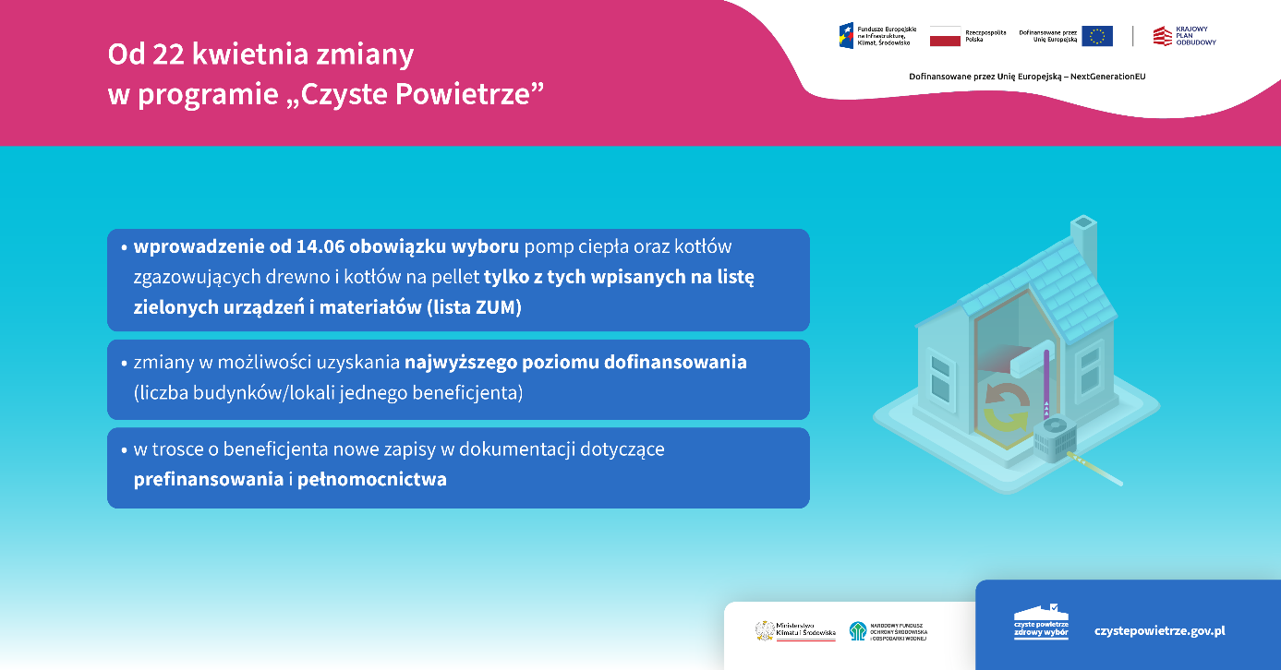Grafika informacyjno-promocyjna zatytułowana: Od 22 kwietnia zmiany w programie „Czyste Powietrze”.
W prawym, górny rogu obok siebie widzimy logotypy: Funduszy Europejskich na Infrastrukturę, Klimat, Środowisko, Rzeczpospolitej Polskiej, Unii Europejskiej, Krajowego Planu Odbudowy oraz pod logotypami informację: dofinansowane przez Unię Europejską – NextGenerationEU.
Po lewej stronie widzimy trzy niebieskie pola z informacjami na temat zmian w programie „Czyste Powietrze”:
- na polu 1 informacja: wprowadzenie od 14.06 obowiązku wyboru pomp ciepła oraz kotłów zgazowujących drewno i kotłów na pellet tylko z tych wpisanych na listę zielonych urządzeń i materiałów (lista ZUM)
- na polu 2 informacja: zmiany w możliwości uzyskania najwyższego poziomu dofinansowania (liczba budynków/lokali jednego beneficjenta)
- na polu 3 informacja: w trosce o beneficjenta nowe zapisy w dokumentacji dotyczące prefinansowania i pełnomocnictwa
Po prawej stronie widzimy obrazek przedstawiający dom. Następnie na dole, po prawej stronie, najpierw obok siebie dwa logotypy: Ministerstwa Klimatu i Środowiska oraz Narodowego Funduszu Ochrony Środowiska i Gospodarki Wodnej. A obok – logotyp programu „Czyste Powietrze” i adres strony internetowej: czystepowietrze.gov.pl.

2)
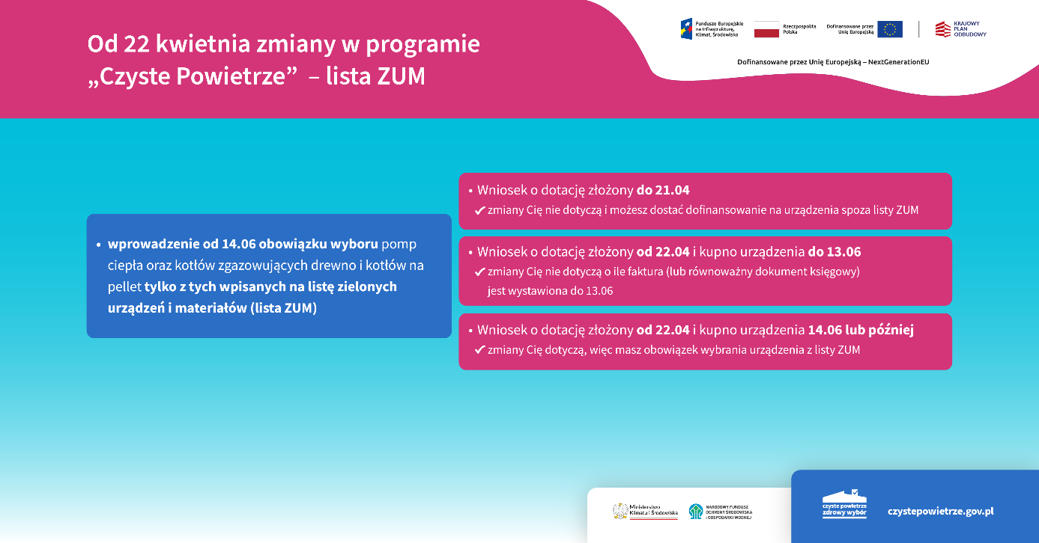

Grafika informacyjno-promocyjna zatytułowana: Od 22 kwietnia zmiany w programie „Czyste Powietrze” – lista ZUM.
W prawym, górny rogu obok siebie widzimy logotypy: Funduszy Europejskich na Infrastrukturę, Klimat, Środowisko, Rzeczpospolitej Polskiej, Unii Europejskiej, Krajowego Planu Odbudowy oraz pod logotypami informację: dofinansowane przez Unię Europejską – NextGenerationEU.
Po lewej stronie widzimy jedno niebieskie pole z informacją: wprowadzenie od 14.06 obowiązku wyboru pomp ciepła oraz kotłów zgazowujących drewno i kotłów na pellet tylko z tych wpisanych na listę zielonych urządzeń i materiałów (lista ZUM). Następnie od niebieskiego pola odchodzą – w prawą stronę – trzy czerwone:
- na polu 1 informacja: Wniosek o dotację złożony do 21.04 – zmiany Cię nie dotyczą i możesz dostać dofinansowanie na urządzenia spoza listy ZUM
- na polu 2 informacja: Wniosek o dotację złożony od 22.04 i kupno urządzenia do 13.06 – zmiany Cię nie dotyczą o ile faktura (lub równoważny dokument księgowy) jest wystawiona do 13.06
- na polu 2 informacja: Wniosek o dotację złożony od 22.04 i kupno urządzenia 14.06 lub później – zmiany Cię dotyczą, więc masz obowiązek wybrania urządzenia z listy ZUM.
Następnie na dole, po prawej stronie, najpierw obok siebie dwa logotypy: Ministerstwa Klimatu i Środowiska oraz Narodowego Funduszu Ochrony Środowiska i Gospodarki Wodnej. A obok – logotyp programu „Czyste Powietrze” i adres strony internetowej: czystepowietrze.gov.pl.

3)
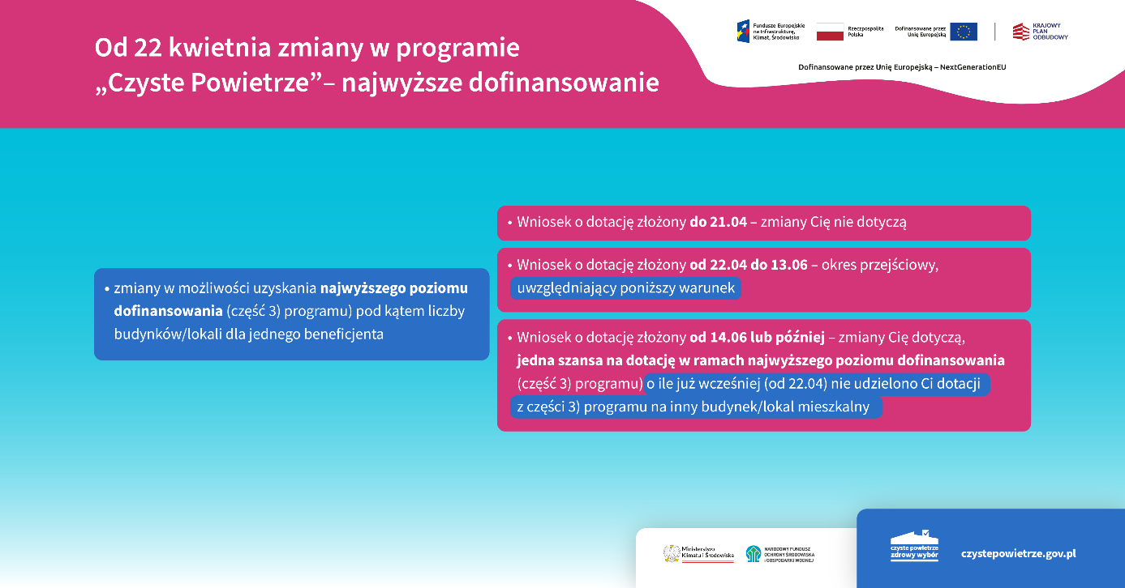

Grafika informacyjno-promocyjna zatytułowana: Od 22 kwietnia zmiany w programie „Czyste Powietrze” – najwyższe dofinansowanie.
W prawym, górny rogu obok siebie widzimy logotypy: Funduszy Europejskich na Infrastrukturę, Klimat, Środowisko, Rzeczpospolitej Polskiej, Unii Europejskiej, Krajowego Planu Odbudowy oraz pod logotypami informację: dofinansowane przez Unię Europejską – NextGenerationEU.
Po lewej stronie widzimy jedno niebieskie pole z informacją: zmiany w możliwości uzyskania najwyższego poziomu dofinansowania (część 3) programu) pod kątem liczby budynków/lokali dla jednego beneficjenta. Następnie od niebieskiego pola odchodzą – w prawą stronę – trzy czerwone:
- na polu 1 informacja: Wniosek o dotację złożony do 21.04 – zmiany Cię nie dotyczą
- na polu 2 informacja: Wniosek o dotację złożony od 22.04 do 13.06 – okres przejściowy, uwzględniający poniższy warunek
- na polu 2 informacja: Wniosek o dotację złożony od 14.06 lub później – zmiany Cię dotyczą, jedna szansa na dotację w ramach najwyższego poziomu dofinansowania (część 3) programu) o ile już wcześniej (od 22.04) nie udzielono Ci dotacji z części 3) programu na inny budynek/lokal mieszkalny.
Następnie na dole, po prawej stronie, najpierw obok siebie dwa logotypy: Ministerstwa Klimatu i Środowiska oraz Narodowego Funduszu Ochrony Środowiska i Gospodarki Wodnej. A obok – logotyp programu „Czyste Powietrze” i adres strony internetowej: czystepowietrze.gov.pl.

4)
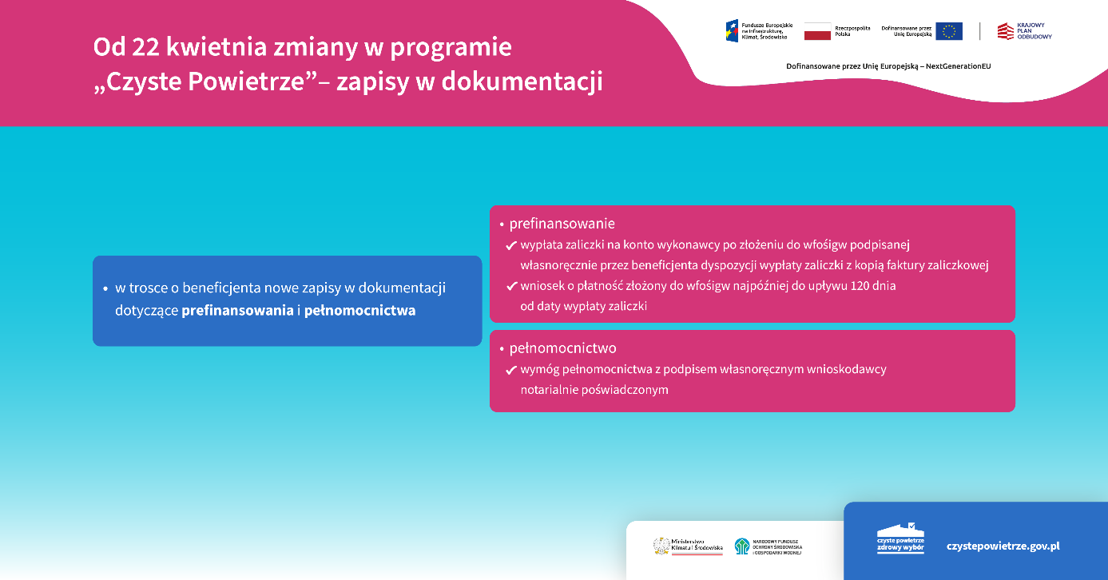
Grafika informacyjno-promocyjna zatytułowana: Od 22 kwietnia zmiany w programie „Czyste Powietrze” – zapisy w dokumentacji.
W prawym, górny rogu obok siebie widzimy logotypy: Funduszy Europejskich na Infrastrukturę, Klimat, Środowisko, Rzeczpospolitej Polskiej, Unii Europejskiej, Krajowego Planu Odbudowy oraz pod logotypami informację: dofinansowane przez Unię Europejską – NextGenerationEU.
Po lewej stronie widzimy jedno niebieskie pole z informacją: w trosce o beneficjenta nowe zapisy w dokumentacji dotyczące prefinansowania i pełnomocnictwa. Następnie od niebieskiego pola odchodzą – w prawą stronę – dwa czerwone:
- na polu 1 informacja: prefinansowanie
  - wypłata zaliczki na konto wykonawcy po złożeniu do wfośigw podpisanej własnoręcznie przez beneficjenta dyspozycji wypłaty zaliczki z kopią faktury zaliczkowej
  - wniosek o płatność złożony do wfośigw najpóźniej do upływu 120 dnia od daty wypłaty zaliczki
- na polu 2 informacja: pełnomocnictwo
  - wymóg pełnomocnictwa z podpisem własnoręcznym wnioskodawcy notarialnie poświadczonym.
Następnie na dole, po prawej stronie, najpierw obok siebie dwa logotypy: Ministerstwa Klimatu i Środowiska oraz Narodowego Funduszu Ochrony Środowiska i Gospodarki Wodnej. A obok – logotyp programu „Czyste Powietrze” i adres strony internetowej: czystepowietrze.gov.pl.

5)
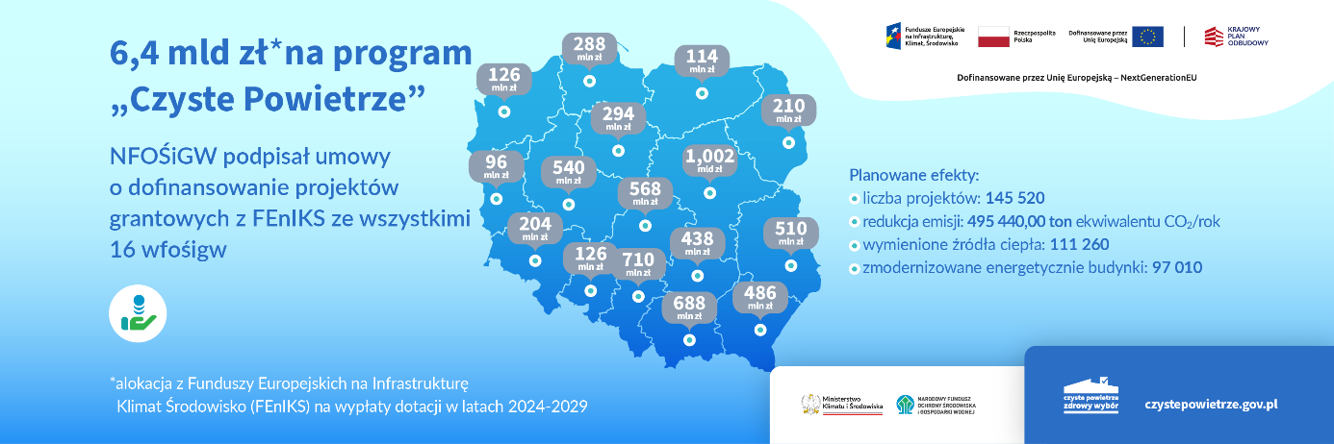

Grafika informacyjno-promocyjna zatytułowana: 6,4 mld zł na program „Czyste Powietrze”.
Zaraz pod tytułem informacja: NFOŚiGW podpisał umowy o dofinansowanie projektów grantowych z FEnIKS ze wszystkimi 16 wfośigw. Obok – na środku grafiki – mapka Polski z podziałem na województwa i przypisanymi kwotami alokacji na dany region.
W prawym, górny rogu obok siebie widzimy logotypy: Funduszy Europejskich na Infrastrukturę, Klimat, Środowisko, Rzeczpospolitej Polskiej, Unii Europejskiej, Krajowego Planu Odbudowy oraz pod logotypami informację: dofinansowane przez Unię Europejską – NextGenerationEU.
Następnie, pod logotypami informacja o planowanych efektach projektu oraz poniżej, na dole, po prawej stronie, najpierw obok siebie dwa logotypy: Ministerstwa Klimatu i Środowiska oraz Narodowego Funduszu Ochrony Środowiska i Gospodarki Wodnej. A obok – logotyp programu „Czyste Powietrze” i adres strony internetowej: czystepowietrze.gov.pl.

